
Қарағанды облысы әкімдігінің денсаулық сақтау саласындағы кейбір қаулыларына өзгерістер енгізу туралы
Күшін жойған
Қарағанды облысы әкімдігінің 2016 жылғы 29 қыркүйектегі № 71/05 қаулысы. Қарағанды облысының Әділет департаментінде 2016 жылғы 6 қазанда № 3975 болып тіркелді. Күші жойылды - Қарағанды облысының әкімдігінің 2020 жылғы 22 шілдедегі № 46/03 қаулысымен
Ескерту. Күші жойылды - Қарағанды облысының әкімдігінің 22.07.2020 № 46/03 (алғашқы ресми жарияланған күнінен кейін күнтізбелік он күн өткен соң қолданысқа енгізіледі) қаулысымен.
"Қазақстан Республикасындағы жергілікті мемлекеттік басқару және өзін-өзі басқару туралы" Қазақстан Республикасының 2001 жылғы 23 қаңтардағы Заңына, "Мемлекеттік көрсетілетін қызметтер туралы" Қазақстан Республикасының 2013 жылғы 15 сәуірдегі Заңына, "Медициналық қызмет саласындағы мемлекеттік көрсетілетін қызметтер стандарттарын бекіту туралы" Қазақстан Республикасы Денсаулық сақтау және әлеуметтік даму министрінің 2015 жылғы 28 сәуірдегі № 294 бұйрығына өзгерістер енгізу туралы" Қазақстан Республикасының Денсаулық сақтау және әлеуметтік даму министрінің 2016 жылғы 27 қаңтардағы № 55 бұйрығына (Нормативтік құқықтық актілерді мемлекеттік тіркеу тізілімінде № 13385 тіркелген), "Фармацевтикалық қызмет саласындағы мемлекеттік көрсетілетін қызметтер стандарттарын бекіту туралы" Қазақстан Республикасы Денсаулық сақтау және әлеуметтік даму министрінің 2015 жылғы 28 сәуірдегі № 293 бұйрығына өзгерістер енгізу туралы" Қазақстан Республикасының Денсаулық сақтау және әлеуметтік даму министрінің 2016 жылғы 28 қаңтардағы № 62 бұйрығына (Нормативтік құқықтық актілерді мемлекеттік тіркеу тізілімінде № 13372 тіркелген) сәйкес, Қарағанды облысының әкімдігі ҚАУЛЫ ЕТЕДІ:
1. "Денсаулық сақтау саласындағы мемлекеттік көрсетілетін қызметтер регламенттерін бекіту туралы" Қарағанды облысы әкімдігінің 2015 жылғы 2 қыркүйектегі № 50/02 қаулысына (нормативтік құқықтық актілерді мемлекеттік тіркеу Тізілімінде № 3427 тіркелген, "Әділет" ақпараттық-құқықтық жүйесінде 2015 жылғы 20 қазанда, "Индустриальная Караганда" газетінде 2015 жылғы 20 қазандағы № 144 (21895), "Орталық Қазақстан" газетінде 2015 жылғы 20 қазандағы № 169 (22053) жарияланған) келесі өзгерістер енгізілсін:
1) "Денсаулық сақтау саласында есірткі құралдарының, психотроптық заттар мен прекурсорлардың айналымына байланысты қызметтерге лицензиялар беру" мемлекеттік көрсетілетін қызмет регламентінде:

1-тармақ келесі редакцияда мазмұндалсын:
"1. "Денсаулық сақтау саласында есірткі құралдарының, психотроптық заттар мен прекурсорлардың айналымына байланысты қызметтерге лицензия беру" мемлекеттік көрсетілетін қызмет (бұдан әрі – мемлекеттік көрсетілетін қызмет), облыстың жергілікті атқарушы органымен (бұдан әрі – қызмет беруші) көрсетіледі.
Өтініштерді қабылдау және мемлекеттік қызметтің көрсету нәтижелерін беру:
1) көрсетілетін қызметті берушінің кеңсесі;
2) www.egov.kz, "электрондық үкімет" веб-порталы (бұдан әрі – портал);
3) "Азаматтарға арналған Үкімет" Мемлекеттік корпорациясы" коммерциялық емес акционерлік қоғам (бұдан әрі – Мемлекеттік корпорация) арқалы жүзегі асырылады.";

4-тараудың тақырыбы келесі редакцияда мазмұндалсын:
"4. Мемлекеттік корпорациямен және (немесе) өзге де көрсетілетін қызметті берушілермен өзара іс-қимыл жасасу тәртібін, сондай-ақ мемлекеттік қызмет көрсету процесінде ақпараттық жүйелерді пайдалану тәртібін сипаттау";

8-тармақтың бірінші, екінші және үшінші азат жолдары келесі редакцияда мазмұндалсын:
"8. Мемлекеттік корпорацияға жүгіну тәртібін, көрсетілетін қызметті алушының өтінішін өңдеу ұзақтығын сипаттау:
Мемлекеттік корпорацияның қызметкері 15 минут ішінде көрсетілетін қызметті алушының өтінішің және мемлекеттік қызметті көрсетуге қажетті өзге де құжаттарын тіркейді және көрсетілетін қызметті алушыға Мемлекеттік корпорация қызметкерінің ЭЦК-мен куәландырылған Мемлекеттік корпорация интеграциялық ақпараттық жүйесі (бұдан әрі – Мемлекеттік корпорация ИАЖ) арқылы электрондық құжат нысанындағы құжаттардың көшірмесін жолдайды.
Мемлекеттік корпорация ИАЖ-да көрсетілетін қызмет алушының сұрауын тіркеу және өңдеу кезіндегі Мемлекеттік корпорация жұмысшыларының іс-қимылдарын сипаттау:";
8-тармақтың 1) тармақшасы келесі редакцияда мазмұндалсын:
"1) 1-үдеріс – қызмет көрсету үшін Мемлекеттік корпорация операторының Мемлекеттік корпорация ИАЖ-сінің ақпараттық жұмыс орнына логинді және парольді (авторизациялау үдерісі) енгізуі;";
8-тармақтың 2) тармақшасы келесі редакцияда мазмұндалсын:
"2) 2-үдеріс – Мемлекеттік корпорация операторының қызметті таңдауы, экранға мемлекеттік қызметті көрсету үшін сұраныс нысанының шығуы және Мемлекеттік корпорация операторының қызмет алушының, сондай-ақ сенім хат бойынша қызмет алушы өкілінің (нотариалды куәландырылған сенім хат болған жағдайда, басқа куәландырылған сенім хатының мәліметтері толтырылмайды) мәліметтерін енгізуі;";
8-тармақтың 6) тармақшасы келесі редакцияда мазмұндалсын:
"6) 5-үдеріс – электрондық үкіметтің аумақтық шлюзі ақпараттық жұмыс орнына электрондық үкімет шлюзі арқылы Мемлекеттік корпорация операторының ЭЦҚ-мен куәландырылған (қол қойылған) электрондық құжаттарды (қызмет алушының сұранысын) жолдау;";
8-тармақтың 7) тармақшасы келесі редакцияда мазмұндалсын:
"7) 6-үдеріс – 15 минут ішінде Мемлекеттік корпорация ИАЖ ақпараттық жұмыс орнына қалыптастырған мемлекеттік қызмет көрсету қорытындысын алушының алуы (анықтама беруі немесе дәлелді бас тарту) жеке басы куәлігін көрсеткен кезде (немесе нотариалды расталған сенімхат бойынша оның өкілінің) тиісті құжаттарды қабылдау туралы қолхат негізінде.";

2-қосымша осы қаулыға 1-қосымшаға сәйкес жаңа редакцияда мазмұдалсын;
2) "Медициналық қызметке лицензия беру" мемлекеттік көрсетілетін қызмет регламентінде:
1-тармақтың 2) тармақшасы келесі редакцияда мазмұндалсын:
"2) "Азаматтарға арналған үкімет" мемлекеттік корпорациясы" коммерциялық емес акционерлік қоғамы (бұдан әрі – Мемлекеттік корпорация) ";";

4-тараудың тақырыбы келесі редакцияда мазмұндалсын:
"4. Мемлекеттік қызмет көрсету процесінде Мемлекеттік корпорация және (немесе) басқа қызмет берушілермен өз-ара іс-қимыл тәртібін, ақпараттық жүйелерді пайдалану тәртібін сипаттау";

8-тармақтың бірінші, екінші және үшінші азат жолдары келесі редакцияда мазмұндалсын:
"8. Мемлекеттік корпорацияға жүгіну тәртібін, көрсетілетін қызметті алушының өтінішін өңдеу ұзақтығын сипаттау:
Мемлекеттік корпорация қызметкері 15 минут ішінде көрсетілетін қызметті алушының өтінішің және мемлекеттік қызметті көрсетуге қажетті өзге де құжаттарын тіркейді және көрсетілетін қызметті алушыға Мемлекеттік корпорация қызметкерінің ЭЦК-мен куәландырылған Мемлекеттік корпорация интеграциялық ақпараттық жүйесі (бұдан әрі – Мемлекеттік корпорация ИАЖ) арқылы электрондық құжат нысанындағы құжаттардың көшірмесін жолдайды.
Мемлекеттік корпорация ИАЖ-да көрсетілетін қызмет алушының сұрауын тіркеу және өңдеу кезіндегі халыққа Мемлекеттік корпорация жұмысшыларының іс-қимылдарын сипаттау:";
8-тармақтың 1) тармақшасы келесі редакцияда мазмұндалсын:
"1) 1-үдеріс – қызмет көрсету үшін Мемлекеттік корпорация операторының Мемлекеттік корпорация ИАЖ-сінің ақпараттық жұмыс орнына логинді және парольді (авторизациялау үдерісі) енгізуі;";
8-тармақтың 2) тармақшасы келесі редакцияда мазмұндалсын:
"2) 2-үдеріс – Мемлекеттік корпорация операторының қызметті таңдауы, экранға мемлекеттік қызметті көрсету үшін сұраныс нысанының шығуы және Мемлекеттік корпорация операторының қызмет алушының, сондай-ақ сенім хат бойынша қызмет алушы өкілінің (нотариалды куәландырылған сенім хат болған жағдайда, басқа куәландырылған сенім хатының мәліметтері толтырылмайды) мәліметтерін енгізуі;";
8-тармақтың 6) тармақшасы келесі редакцияда мазмұндалсын:
"6) 5-үдеріс – электрондық үкіметтің аумақтық шлюзі ақпараттық жұмыс орнына электрондық үкімет шлюзі арқылы Мемлекеттік корпорация операторының ЭЦҚ-мен куәландырылған (қол қойылған) электрондық құжаттарды (қызмет алушының сұранысын) жолдау;";
8-тармақтың 7) тармақшасы келесі редакцияда мазмұндалсын:
"7) 6-үдеріс – 15 минут ішінде Мемлекеттік корпорация ИАЖ ақпараттық жұмыс орнына қалыптастырған мемлекеттік қызмет көрсету қорытындысын алушының алуы (анықтама беруі немесе дәлелді бас тарту) жеке басы куәлігін көрсеткен кезде (немесе нотариалды расталған сенімхат бойынша оның өкілінің) тиісті құжаттарды қабылдау туралы қолхат негізінде.";

2-қосымша осы қаулыға 2-қосымшаға сәйкес жаңа редакцияда мазмұдалсын.
2. "Денсаулық сақтау саласындағы мемлекеттік көрсетілетін қызметтер регламенттерін бекіту туралы" Қарағанды облысы әкімдігінің 2015 жылғы 2 қыркүйектегі № 50/03 қаулысына (нормативтік құқықтық актілерді мемлекеттік тіркеу Тізілімінде № 3428 тіркелген, "Әділет" ақпараттық-құқықтық жүйесінде 2015 жылғы 20 қазанда, "Индустриальная Караганда" газетінде 2015 жылғы 22 қазандағы № 145-146 (21896-21897), "Орталық Қазақстан" газетінде 2015 жылғы 22 қазандағы № 170-171 (22055) жарияланған) келесі өзгерістер енгізілсін:
1) "Тегін медициналық көмектің кепілдік берілген көлемін көрсету жөніндегі әлеуетті қызметтер берушінің қойылатын талаптарға сәйкестігін (сәйкес келмейтінін) анықтау" мемлекеттік көрсетілетін қызмет регламентінде:
1-тармақтың 2) тармақшасы келесі редакцияда мазмұндалсын:
"2) "Азаматтарға арналған үкімет" мемлекеттік корпорациясы" коммерциялық емес акционерлік қоғамы (бұдан әрі – Мемлекеттік корпорация) арқылы жүзеге асырылады.";

4-тараудың тақырыбы келесі редакцияда мазмұндалсын:
"4. Мемлекеттік қызмет көрсету процесінде Мемлекеттік корпорация және (немесе) басқа қызмет берушілермен өз-ара іс-қимыл тәртібін, ақпараттық жүйелерді пайдалану тәртібін сипаттау";

9-тармақтың бірінші, екінші және үшінші азат жолдары келесі редакцияда мазмұндалсын:
"9. Мемлекеттік корпорацияға жүгіну тәртібін, көрсетілетін қызметті алушының өтінішін өңдеу ұзақтығын сипаттау:
Мемлекеттік корпорация қызметкері 15 минут ішінде көрсетілетін қызметті алушының өтінішің және мемлекеттік қызметті көрсетуге қажетті өзге де құжаттарын тіркейді және көрсетілетін қызметті алушыға Мемлекеттік корпорация қызметкерінің ЭЦК-мен куәландырылған Мемлекеттік корпорация интеграциялық ақпараттық жүйесі (бұдан әрі – Мемлекеттік корпорация ИАЖ) арқылы электрондық құжат нысанындағы құжаттардың көшірмесін жолдайды.
Мемлекеттік корпорация ИАЖ-да көрсетілетін қызмет алушының сұрауын тіркеу және өңдеу кезіндегі Мемлекеттік корпорация жұмысшыларының іс-қимылдарын сипаттау:";
9-тармақтың 1) тармақшасы келесі редакцияда мазмұндалсын:
"1) 1-үдеріс – қызмет көрсету үшін Мемлекеттік корпорация операторының Мемлекеттік корпорация ИАЖ-сінің ақпараттық жұмыс орнына логинді және парольді (авторизациялау үдерісі) енгізуі;";
9-тармақтың 2) тармақшасы келесі редакцияда мазмұндалсын:
"2) 2-үдеріс – Мемлекеттік корпорация операторының қызметті таңдауы, экранға мемлекеттік қызметті көрсету үшін сұраныс нысанының шығуы және Мемлекеттік корпорация операторының қызмет алушының, сондай-ақ сенім хат бойынша қызмет алушы өкілінің (нотариалды куәландырылған сенім хат болған жағдайда, басқа куәландырылған сенім хатының мәліметтері толтырылмайды) мәліметтерін енгізуі;";
9-тармақтың 6) тармақшасы келесі редакцияда мазмұндалсын:
"6) 5-үдеріс – электрондық үкіметтің аумақтық шлюзі ақпараттық жұмыс орнына электрондық үкімет шлюзі арқылы Мемлекеттік корпорация операторының ЭЦҚ-мен куәландырылған (қол қойылған) электрондық құжаттарды (қызмет алушының сұранысын) жолдау;";
9-тармақтың 7) тармақшасы келесі редакцияда мазмұндалсын:
"7) 6-үдеріс – 15 минут ішінде Мемлекеттік корпорация ИАЖ ақпараттық жұмыс орнына қалыптастырған мемлекеттік қызмет көрсету қорытындысын алушының алуы жеке басы куәлігін көрсеткен кезде (немесе нотариалды расталған сенімхат бойынша оның өкілінің) тиісті құжаттарды қабылдау туралы қолхат негізінде.";

10-тармақ келесі редакцияда мазмұндалсын:
"10. Мемлекеттік қызмет көрсету нәтижелерін Мемлекеттік корпорация арқылы алу үрдісін сипаттау, оның ұзақтығы:
1) мемлекеттік қызмет көрсету нәтижесін алу үшін көрсетілетін қызметті алушы өтінімді беру кезінде оған берілген қолхатпен бірге жеке куәлігін (сенімхат) ұсына отырып Мемлекеттік корпорацияға жүгінеді;
2) Мемлекеттік корпорация қызметкері қолхаттың негізінде көрсетілетін қызмет алушыға мемлекеттік қызмет көрсетудің нәтижелерін қағаз тасымалдағышта тапсырады. Мемлекеттік қызмет көрсетудің нәтижелерін Мемлекеттік корпорацияға тапсыру ұзақтығы – 20 минуттан аспайды.
Рәсімдер (іс-қимылдар) реттілігінің, мемлекеттік қызметті көрсету процесінде көрсетілетін қызметті беруші қызметкерлерінің өзара іс-қимылының толық сипаттамасы осы Регламентке қосымшаға сәйкес мемлекеттік қызмет көрсетудің бизнес-процестері анықтамалығында көрсетіледі.";

қосымша осы қаулыға 3-қосымшаға сәйкес жаңа редакцияда мазмұдалсын.
3. "Қарағанды облысының денсаулық сақтау басқармасы" мемлекеттік мекемесі осы қаулыдан туындайтын өзге де шараларды қабылдасын.
4. Осы қаулының орындалуын бақылау облыс әкімінің жетекшілік жасайтын орынбасарына жүктелсін.
5. "Қарағанды облысы әкімдігінің денсаулық сақтау саласындағы кейбір қаулыларына өзгерістер енгізу туралы" қаулы алғашқы ресми жарияланған күнінен кейін күнтізбелік он күн өткен соң қолданысқа енгізіледі.
Қарағанды облысының әкімі | Н. Әбдібеков
Қарағанды облысы әкімдігінің
2016 жылғы 29 қыркүйектегі № 71/05
қаулысына 1 қосымша
"Денсаулық сақтау саласындағы есірткі
құралдарының, психотроптық заттар мен
прекурсорлардың айналымына байланысты қызметке
лицензиялар беру" мемлекеттік көрсетілетін қызметтің регламентіне
2-қосымша
Лицензияның телнұсқасын беру кезінде әрбір процедураның (іс-қимылдың) ұзақтығын көрсете отырып, процедуралардың (іс-қимылдың) реттілігін сипаттау
1)Лицензияны және (немесе) лицензияға қосымшаны берген кезде:

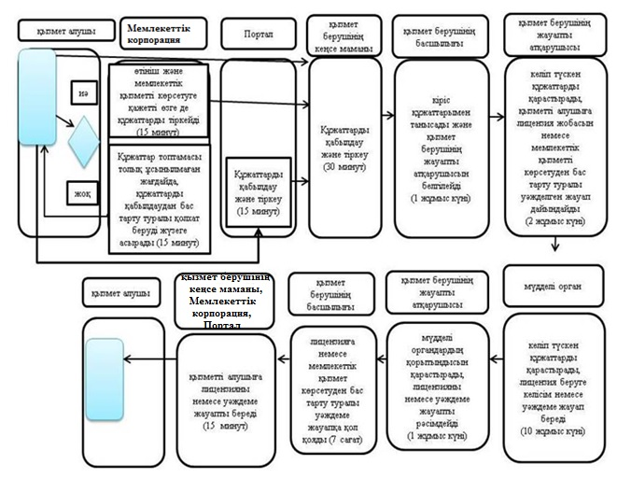

2) Лицензияны және (немесе) лицензияға қосымшаны қайта рәсімдеу кезде:

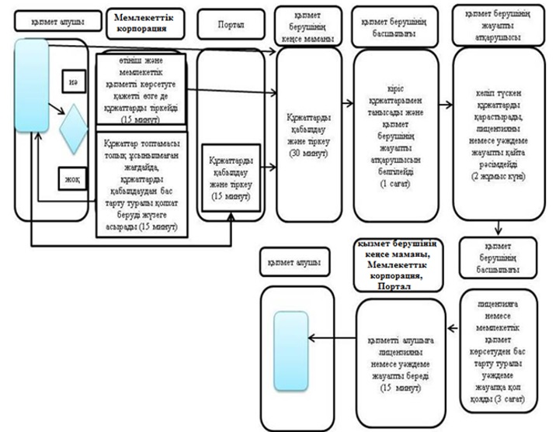

3) Лицензияның және (немесе) лицензияға қосымшаның телнұсқаларын беру:

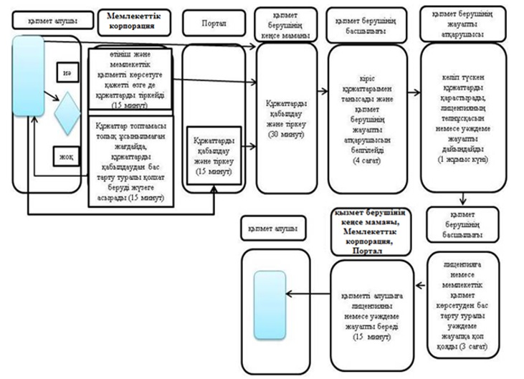

Шартты белгілер:

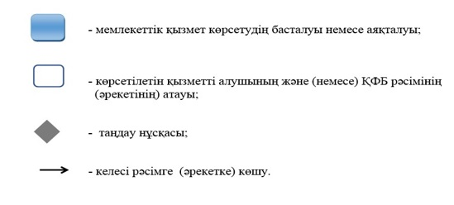

Қарағанды облысы әкімдігінің 2016 жылғы 29 қыркүйектегі № 71/05
қаулысына 2 қосымша
"Медициналық қызметке лицензия беру"
мемлекеттік көрсетілетін қызметтің регламентіне
2-қосымша
Лицензияның телнұсқасын беру кезінде әрбір процедураның (іс-қимылдың) ұзақтығын көрсете отырып, процедуралардың (іс-қимылдың) реттілігін сипаттау
Лицензияны және (немесе) лицензияға қосымшаны берген кезде:

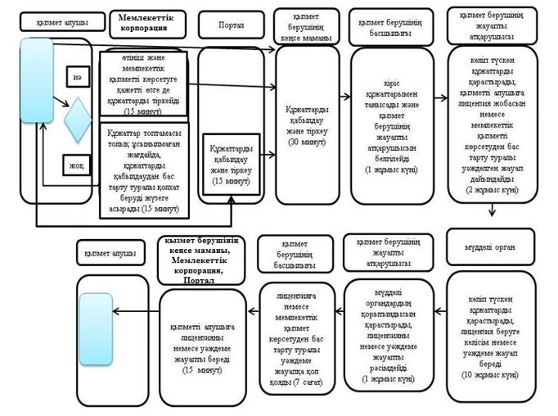

2) Лицензияны және (немесе) лицензияға қосымшаны қайта рәсімдеу кезде:

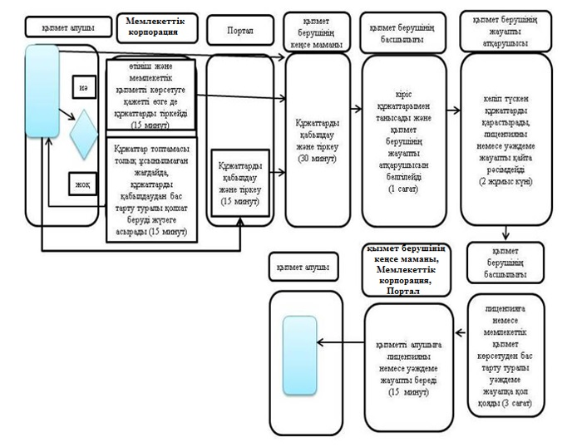

3) Лицензияның және (немесе) лицензияға қосымшаның телнұсқаларын беру:

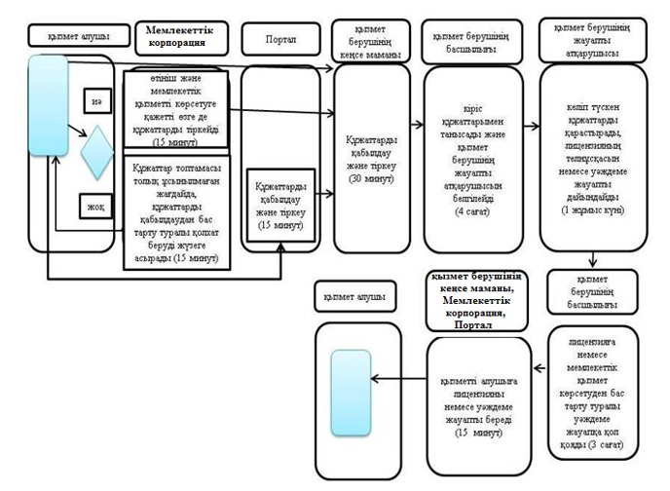

Шартты белгілер:

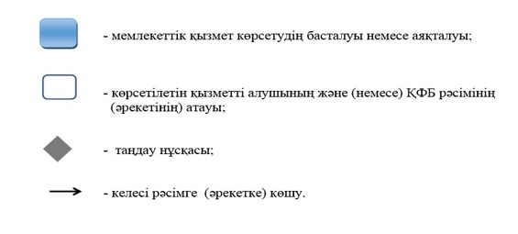

Қарағанды облысы әкімдігінің 2016 жылғы 29 қыркүйектегі № 71/05
қаулысына 3 қосымша
"Тегін медициналық көмектің кепілдік берілген көлемін көрсету
жөніндегі әлеуетті қызметтер берушінің қойылатын талаптарға
сәйкестігін (сәйкес келмейтінін) анықтау" мемлекеттік көрсетілетін
қызмет регламентіне қосымша
Мемлекеттік қызмет көрсетудің бизнес-процестерінің анықтамалығы

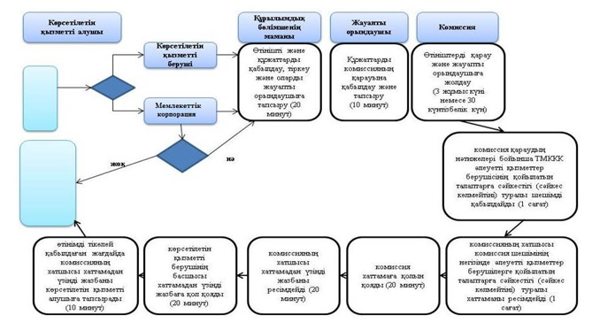

Шартты белгілер:

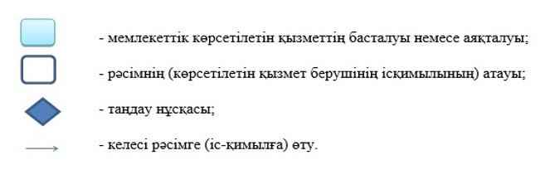

© 2012. Қазақстан Республикасы Әділет министрлігінің «Қазақстан Республикасының Заңнама және құқықтық ақпарат институты» ШЖҚ РМК

